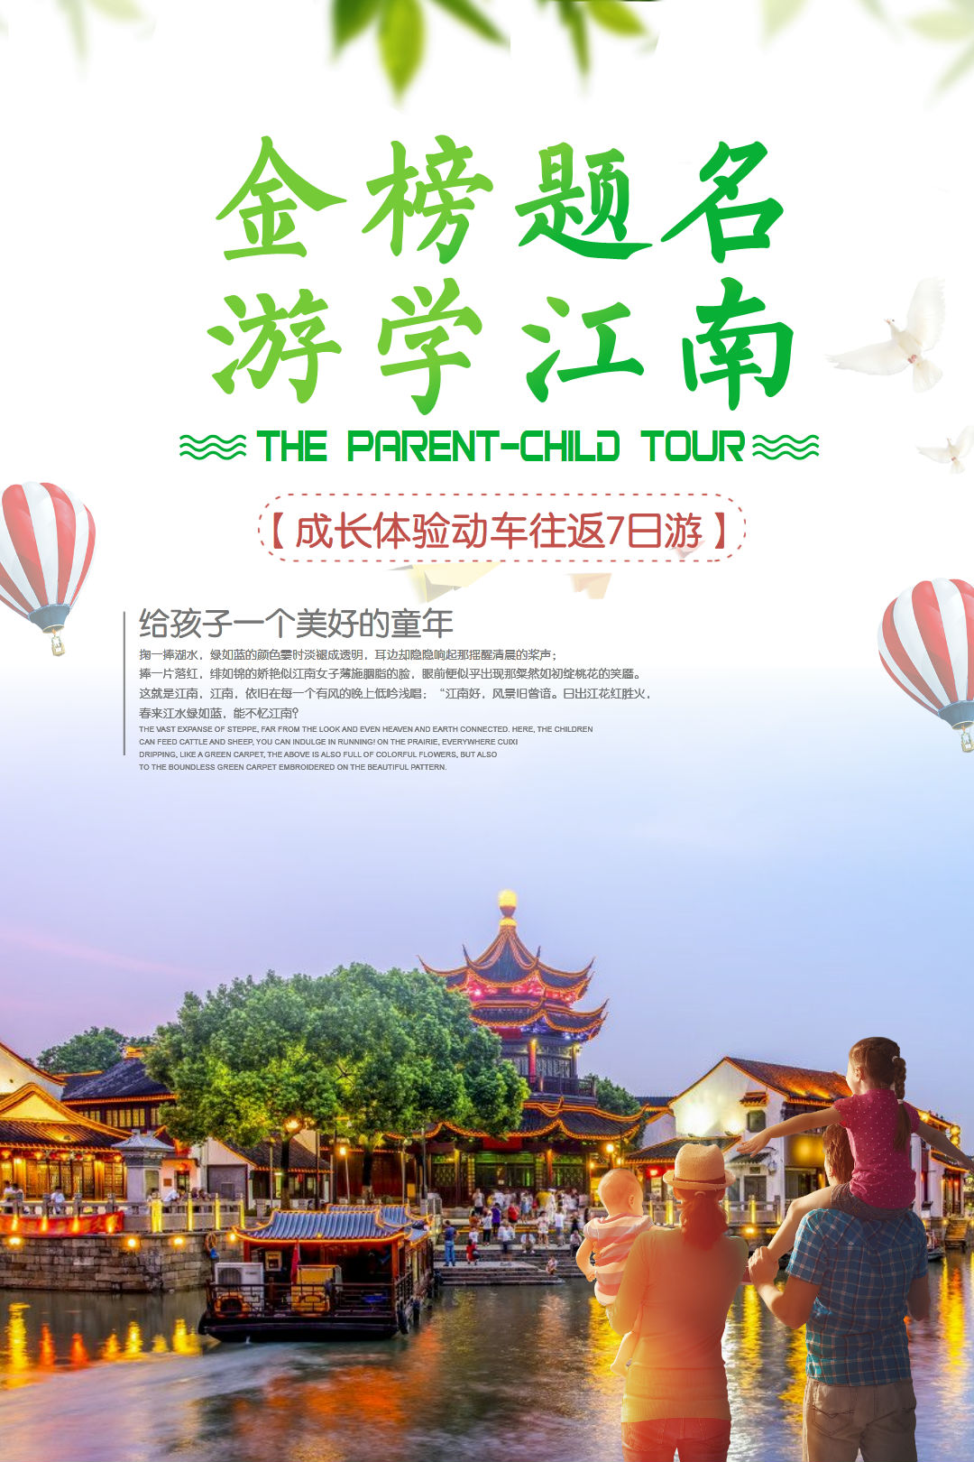
———— 红色江南篇 ————
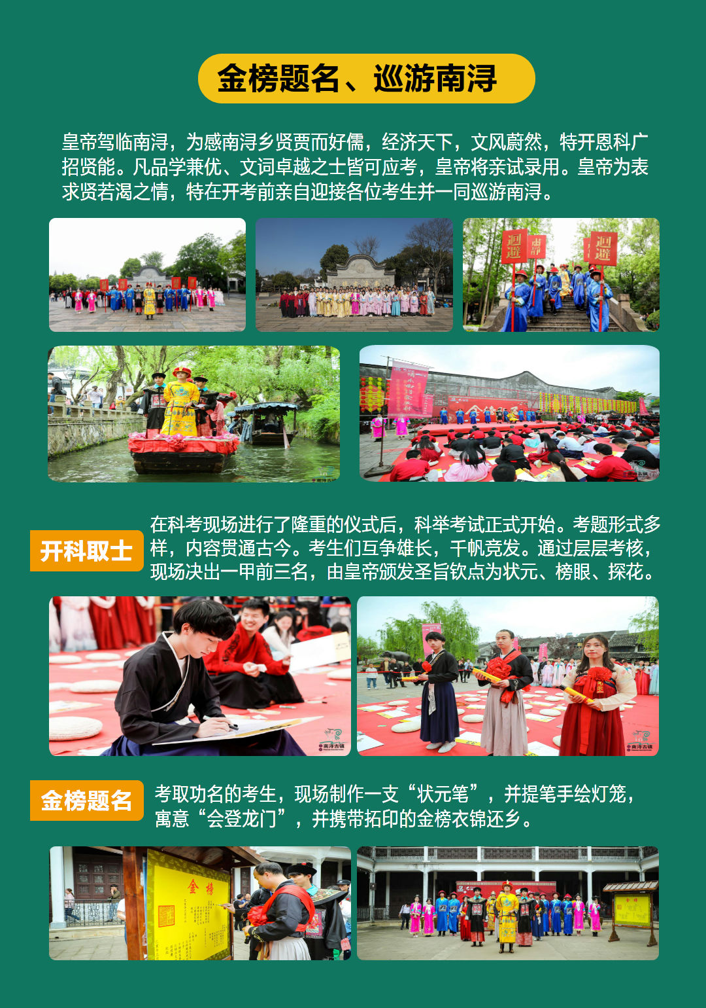
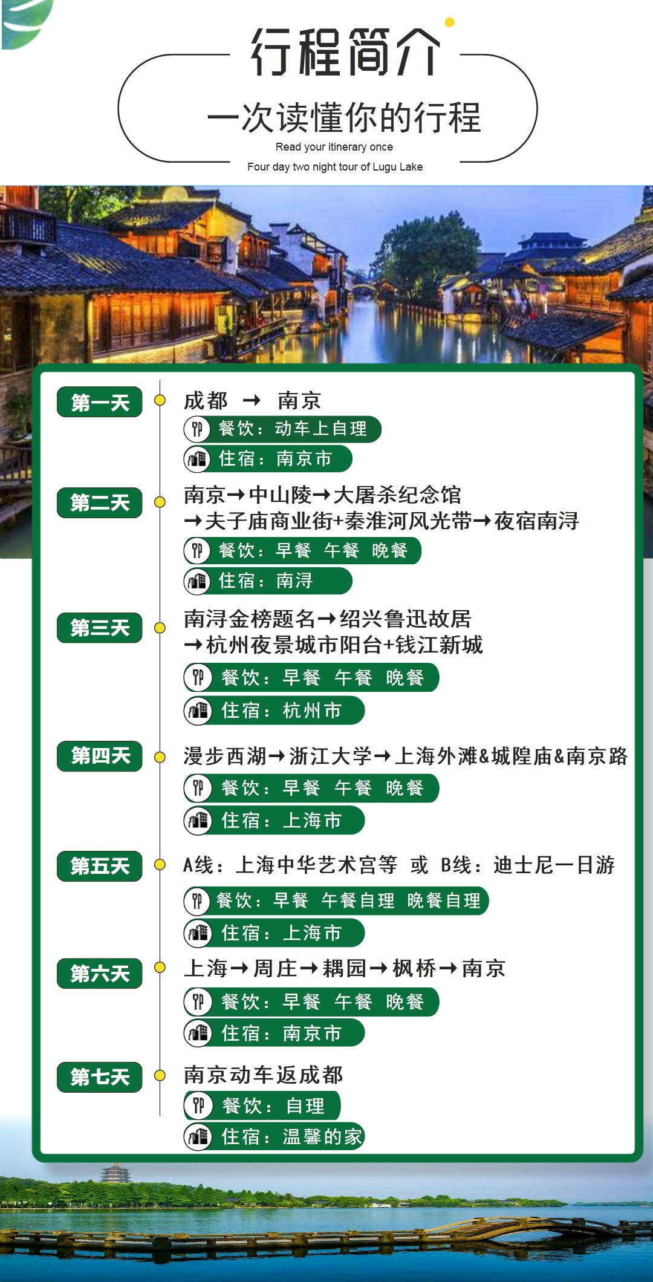
『金榜题名.游学江南』
品质保证 / 7天6晚 舒心游 / 全程有陪同

金榜题名研学游与市面上普通行程对比
项目 | 金榜题名研学游接待标准 | 市面上普通旅游团接待标准
住宿 | 商务酒店标准间（三星标准）、独立卫生间一人一床位 | 普通旅游酒店、独立卫生间一人一床位
餐饮 | 全程含餐（除火车上用餐和迪士尼游玩当天），正规旅游定点餐厅用餐，自助早餐营养均衡搭配、保证食品安全。 | 全程晚餐自理
车辆 | 正规资质品牌旅游车队提供、全程GPS定位跟踪监控、足额保险、5年内车辆、驾驶员十年以上驾龄。 | 正规资质品牌旅游车队提供、全程GPS定位跟踪监控、足额保险
景点 | 全程安排华东5市，将华东主要的旅游城市一网打尽，不留遗憾，为的就是深度游学江南。 | 安排华东4市或5市，景点少。
服务 | 全程工作人员陪同+全程专职司机+专职研学游导游 | 全程专职司机、专职导游
购物 | 全程0购物，让孩子更多的时间来动手动脑游学励志。 | 进2个购物店或以上
自费 | 全程0自费，赠杭州夜景(城市阳台+钱江新城） | 白天有部份景点自费，杭州和上海推荐自费
详 细 行 程 安 排
D1 | 成都—南京 不含餐 宿：南京
请各位贵宾于指定时间集合于成都动车站，乘动车赴南京，动车上自由观光。晚抵南京入住酒店。
南京是“怀古”最好的去处，游走在南京城里，到处都是些时代侵蚀的遗痕。明孝陵的花开枫落、江南制造局里的民族自觉，台城夕阳西下的意境，总统府里的时代更迭，或者是秦淮河的粼粼波光，你可以摩挲，可以凭吊，可以悠然遐想；想到六朝的兴废，王谢的风流，秦淮的艳迹。而这个曾经繁华曾经颓败的城市，这个曾经姹紫嫣红曾经凄风苦雨的城市，必将会带给你一段不一样的记忆。当然，南京并不是个“垂垂老矣”的老者，新街口流动的人群，湖南路和夫子庙的美食，都可以成为来南京的理由。
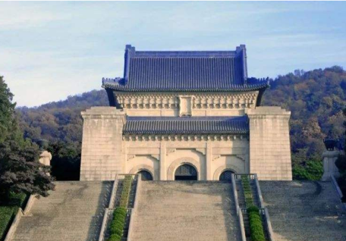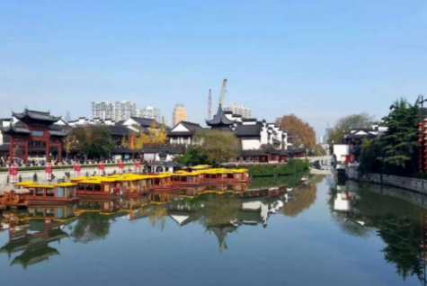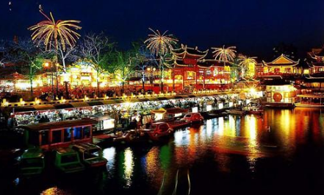
D2 | 南京南浔 含：早餐、中餐、晚餐 宿：南浔
来吧！我们的研学游活动正式开始啦
【中山陵】伟大中国革命先行者、国父孙中山的陵墓，由陵园大道，紫金鼎，博爱坊，天下为公坊，碑亭，中山座像，墓室组成；（若遇闭馆，改换明孝陵博物馆，车游民国陵园大道、观梅花谷、前湖、梧桐大道等）。
【南京大屠杀纪念馆】侵华日军南京大屠杀遇难同胞纪念馆是为铭记1937年12月13日日军攻占南京后制造的南京大屠杀事件而筹建。原日军大屠杀遗址之一的万人坑。 (若遇闭馆，不能安排参观改为雨花台)；
【夫子庙商业街+秦淮河风光带】明清风格建筑，并与临河的贡院街一带建成古色古香的旅游文化商业街，夫子庙建筑群由孔庙、学宫、江南贡院荟萃而成，是秦淮风光的精华。赴南浔。
【活动1】：寻找夫子庙活动，选出夫子庙的5张照片景点，组织好集合地点，按照这5张照片的图案找到地方并用手机拍照（拍照标准有要求），前三名有奖励哦，晚餐时颁发奖品。
 | 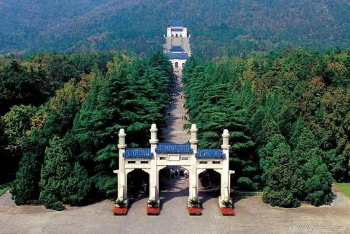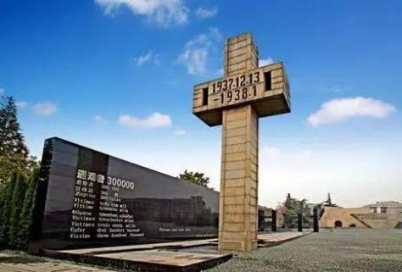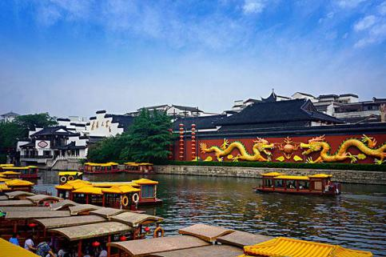
D3 | 南浔绍兴杭州 含：早餐、中餐、晚餐 宿：杭州
前往【南浔】换好服装后盛大的《金榜题名》活动开始啦！四大主题活：巡游南浔、开科取士、公布皇榜、金榜题名皇帝驾临南浔，为感南浔乡贤贾而好儒，经济天下，文风蔚然，特开恩科广招贤能。凡品学兼优、文词卓越之士皆可应考，皇帝将亲试录用。皇帝为表求贤若渴之情，特在开考前亲自迎接各位考生并一同巡游南浔。你已成竹在胸一定会胜券在握金榜题名！
今日隆重推荐、暑期特别策划活动：【金榜题名、开科取士】：
凡品学兼优、文词卓越之士皆可应考，皇帝将亲试录用。皇帝为表求贤若渴之情，特在开考前亲自迎接各位考生并一同巡游南浔。流程如下：
第一步：【穿越回古代】各个朝代考生通过变装，一秒穿越回古代南浔，准备迎接科举考试。
第二步：【考生大巡游】由皇帝带领，锣鼓开道，喜看南浔人杰地灵。
第三步：【争做状元郎】举行隆重仪式后，开始考试。考生互争雄长，千帆竞发，争做状元。
第四步：【开科取士时】现场决出前三甲，由皇帝颁发圣旨钦点状元、榜眼、探花。
第五步：【金榜题名时】考取功名的考生，现场制作一支“状元笔”，并提笔手绘灯笼，寓意“会登龙门”，并携带拓印的金榜衣锦还乡。
活动结束后，车赴绍兴。
游览【绍兴鲁迅故居】，现鲁迅故居临街的两扇黑漆石库门系原新台门的边门，由鲁迅一家于1913年前后经过修缮独家进出。新台门坐北朝南共六进，有八十余间房子，连后园即百草园在内占地4000平方米，是老台门八世祖周熊占在清朝嘉庆年间购地兴建。
赠杭州夜景：城市阳台+钱江新城参观 G20 峰会的会场所在地—夜游【钱江新城】因为 G20 峰会的成功举办,中国再次向全世界打出了一张亮丽的城市名片——钱江新城，完全是标榜香港中环和纽约曼哈顿的，在建筑上，它依山傍水，比邻着江面宽度达 1000 米的钱塘江，它的建造在密度，高度和 亮度上都将达到世界一流的水准。完美体现了杭州完全可以作为大都市的繁华风貌。在这里有着【城市阳台】，新颖的江边生态带的理念，让人们在欣赏美景的同时又合理的保护了环境
【活动2】参与《金榜题名》主题活动，美好的寓意祝愿同学们金榜题名
 | 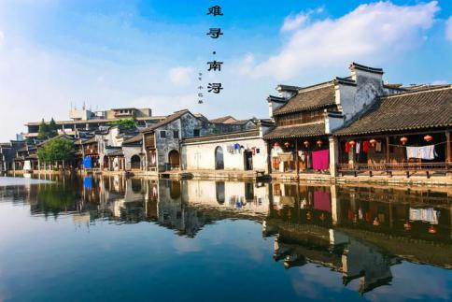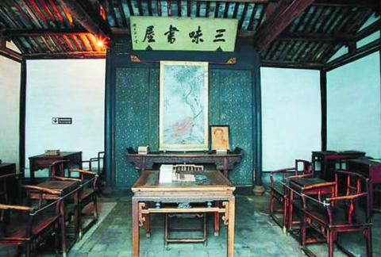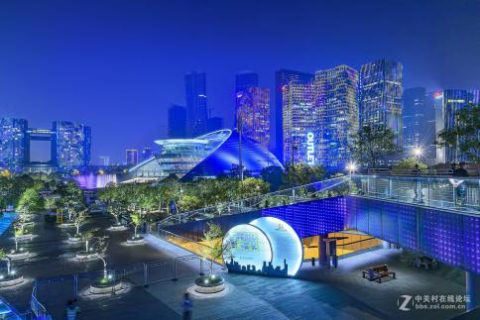
D4 | 杭州上海 含：早餐、中餐、晚餐 宿：上海
【漫步西湖】西子湖是座落杭州城的一颗光彩夺目的明珠，亲身体会苏东坡笔下「浓妆淡抹总相宜」的西湖景色。西湖风景秀逸兼具山水之胜、园林之美，景致秀美使人陶醉不已，西湖十景包括：苏堤春晓、曲苑风荷、平湖秋月、断桥残雪、柳浪闻莺、花港观鱼、雷峰夕照、双峰插云、南屏晚钟、三潭印月。
【浙江大学】具有悠久历史的教育部直属全国重点大学，是国家首批“211工程”和“985工程”系列的重点大学。根据2012上海交通大学最新大学排名，浙江大学已超过清华、北大，跃升中国大学排行榜第一名。浙大有六个校区，这六个校区的名称都与水相关。玉“泉”、西“溪”、华家 “池”、“湖”滨、之“江”、紫金“港”，连名字都是那么美，足以证明浙大是一个钟灵毓秀之所在。漫步浙大校园，脑海里最常出现的两个词语，一是“灵气”，二是“大气”。（若疫情政策等原因不能统一参观，改为门口集体合影）
【外滩】外滩全长1300米，东面临黄浦江，西面为哥特式、罗马式、巴洛克式、中西合壁式等52幢风格各异的大楼，被称为『万国建筑博览』的建筑群。昔时有“东方华尔街”之称，是上海最具“海派特色”的景点。
【南京路步行街】自由观光（游览时间不低于40分钟）老上海十里洋场，中华五星商业街，数以千计的大中小型商场，汇集了中国最全和最时尚的商品。游陆家嘴金融贸易区，外观上海的几大地标建筑东方明珠塔、环球中心、金茂大厦、上海中心等摩天大楼。
【城隍庙】老上海最具特色的民间文化的商业街城隍庙（自行游览，游览时间不低于1小时)。
【活动3】给同学们准备一张纸，一支笔，一个信封，同学们要写下自己的理想，写下自己的愿望，当然也可以是自己的悄悄话。邮递给爸爸妈妈、爷爷奶奶。
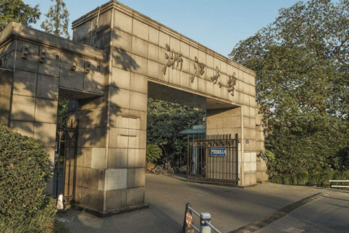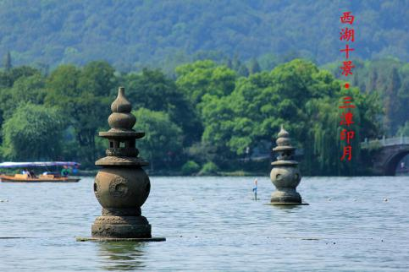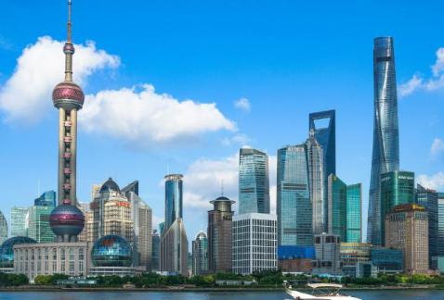
D5 | 上海 含：早餐、X、X 宿：上海
（今日线路为二选一，行程A线路费用已含，如果你想前往迪士尼乐园游玩，则可升级B线路：迪士尼一日游，但需要自理门票599元/人）
A线：【中华艺术宫】了解2010年世博盛况，欣赏艺术宫内精美展品，联手世界著名艺术博物馆合作展示各国近现代艺术精品，成为中国近现代经典艺术传播、东西方文化交流展示的中心；迪士尼小镇、这八件国宝就在【上海博物馆】，辅导老师带领下参观上海博物馆，上海博物馆是我国著名的博物馆，以收藏的青铜器、古代瓷器、古代书画著称。我们先到青铜馆，果然名不虚传，从夏代末期到春秋战国，各个时代的精品都一一陈列。其中最著名的是大克鼎、商鞅方升、还有王羲之写给亲友的一通草书手札《上虞贴》你找到了吗？
B线：上海迪士尼乐园一日游（签合同时确定是否游览迪士尼以便提前预定门票）
前往中国大陆首座迪士尼主题乐园【上海迪士尼乐园】（Shanghai Disneyland Park）。上海迪士尼乐园于2016年6月盛大开幕，为所有年龄层的中国游客呈现令人流连忘返的神奇体验，在这个充满创造力、冒险精神与无穷精彩的快乐天地里面，您可以探索拥有别具一格又令人难忘的六大主题园区——米奇大街、奇想花园、梦幻世界、探险岛、宝藏湾、明日世界。游览全球最大的迪士尼城堡——奇幻童话城堡，城堡内蜿蜒而上的楼梯让人叹为观止；可以前往具有中国传统特色的“十二朋友园”；可以前往宝藏湾，体验加勒比海盗探险历程；“米奇大街”，它将是全球迪士尼乐园中第一个以米奇和他的伙伴们为主题的迎宾大道，游客可以在这里与喜爱的迪士尼朋友热情拥抱、合影留念。在大街上五花八门的商铺中，“M大街购物廊”将提供乐园内最丰富的礼品和纪念品选择，让我们远离尘嚣、共度美好时光。晚上可以观赏“奇幻童话城堡”在夜光幻影秀中成为闪亮之星的《点亮奇梦：夜光幻影秀》；当然在日间也可以观赏以及“米奇童话专列”日间主题巡游和上海迪士尼乐园乐团带来的精彩演出等。
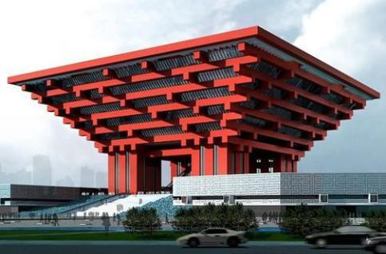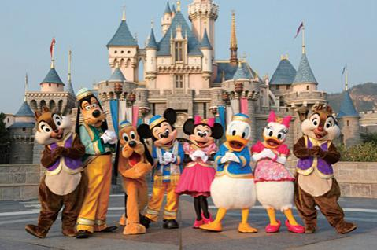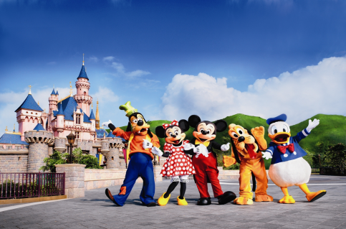
D6 | 上海南京 含：早餐/中餐/晚餐 宿： 南京
早餐后前往神州第一水乡，游览明代江南首富沈万三故里【周庄景区】。观双桥、张厅、富安桥、沈厅等景点，狭窄的河道，景区那悠悠的长廊，鲜红的灯笼，绿酒似的深水，青青的小石桥，或泊或走的小船儿，蕴藏了丰富的诗情与画意。体验著名画家陈逸飞笔下的《故乡的回忆》中描绘的江南小桥、流水、人家的水乡意境。
游览【耦园】，耦园是黄石假山为特色的苏州名园，欣赏园林的建筑特色（常见的有亭、榭、廊、阁、轩、楼、台、舫、厅堂等建筑物）。赏非物质文化遗产—评弹、乘摇橹船摆渡出耦园，感受“人家尽枕河”的特色。
【枫桥景区】（枫桥、铁铃关、枫桥苑、枫桥古镇）：枫桥以其优美古朴的造型、独特的地理位置在苏州众多的古桥中独树一帜。枫桥苑一座古典庭园式建筑，陈列展示了枫桥景区丰富悠久的历史文化。其中《枫桥胜迹》立体微缩景观，全长20米，艺术地再现了明末清初姑苏城外阊门至枫桥一带的繁华景象和民俗风情。庭院中有唐代诗人张继的青铜像。
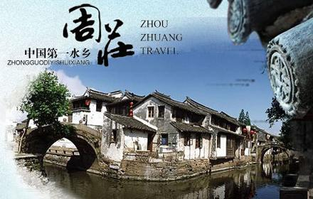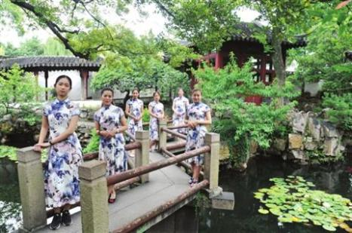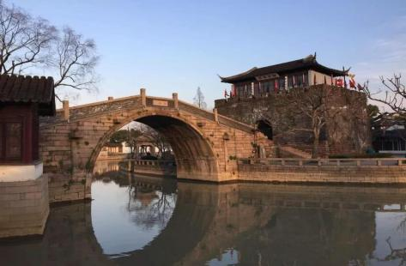
D7 | 南京—成都 不含餐 宿：无
 | 早起，整理行李，前往动车站，带着所学，所享，所经历，乘动车返成都，火车上自由活动，晚抵成都，结束游程。
 | 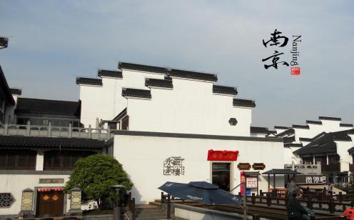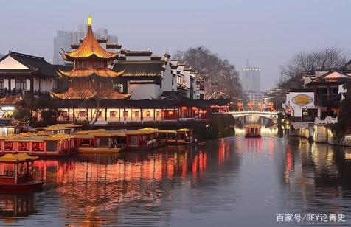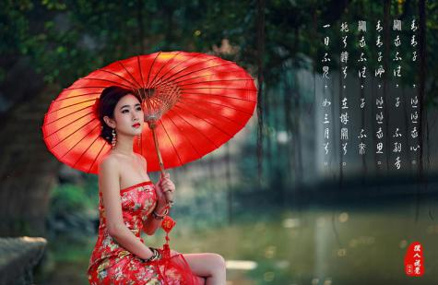
服务标准
交通 | ① 成都-南京往返动车票二等座。  ② 全程正规营运手续空调旅游车（保证每人一个正座，具体车型以实际出行人数而定，33座以下车型均无行李箱）
住宿 | 6晚经济快捷酒店，具体酒店名称详见行程中住宿安排说明。住宿标准：酒店干净卫生，配有彩电、空调、独立卫生间等基本设施。注：如遇单男单女时，游客自愿同意旅行社尽量安排三人间或加床（加床为钢丝床或其他)；如无法安排三人间或加床时，游客自愿拼房或现补单房差，单房差现付。
用餐 | 酒店内用早（酒店免费提供，不用餐不退餐费）6早8正，10人一桌，8菜1汤，不含酒水，不足10人由餐厅根据实际情况安排，不含餐期间请自行安排，注意个人人身财产安全）。
门票 | 行程中所列景点第一大门票（不含景点第二门票及其它配套设施消费）
导服 | 当地优秀持证导游服务（不排除部分景区为景区讲解员讲解服务）
保险 | 旅行社责任险。旅行社意外险建议客人购买，请在签合同时注明。注：保险公司对2岁以下和75岁以上老年人不受理，另身体有疾病不适合出行团的请不要参团。老人小孩建议有家人陪同。  2-12岁小孩价格只含：往返机票+旅游车位+半餐；其他费用自理，产生费用请自付景区或酒店。
行程不包含
1、 酒水、个人消费、景区内索道、沿途行程内景点小门票、行程中备注未含的餐。
2、 由于不可抗拒因素导致行程变更所产生的费用（包括但不限于自然灾害，其它如航班延误或取消、车辆故障、交通意外等）。
3、 受国际油价波动引起的机票燃油附加费的临时上涨差额自理，上浮具体金额遵照各大航空公司的有关通知执行。
4、 出发地到机场或车站的接送费用，请自行前往。
5、 旅游期间一切私人性质的自由自主消费自理，如：洗衣，通讯，娱乐或自由自主购物等。
预定需知
1、如回程乘飞机的小朋友，请携带有效证件（身份证、户口本）登机；
2、因自然灾害、政府政策性、军事等人力不可抗拒原因，导致的火车、公路、轮船、航空延误或滞留所造成的一切损失及后果，本公司不承担任何费用和法律责任。造成游程时间延误或增加费用游客自付，造成景点不能游览的旅行社退门票协议价。
3、行程中所列具体行程仅供参考，我公司保留在不减少景点的前提下，调整具体行程先后顺序的权利，进出港口和车次以实际为准。
参团须知
一、注意事项
1、未满18岁的未成年者及不具备完全民事行为能力者，请由其法定代理人陪同出游，如代理人同意未满18岁的未成年者及不具备完全民事行为能力者独立参团旅游的，视为其法定代理人完全理解并自愿接受合同内容及行程中的所有约定。
2、此团费为提前付费采购的团队优惠价，游客旅游途中自愿放弃的景点、餐、交通及住宿等，旅行社将不退还费用（如是散客拼团行程非独立成团的，请在签定旅游合同时注明签定散客拼团联合发团，并请游客谅解散客拼团局限性，本团的旅游接待将委托其他旅行社共同完成。我社将对团队质量进行随时监控，请就团队质量问题及时与我社沟通，以便及时协助解决。如果游客中途须离团，必须向导游做事先书面说明，故离团过程中一切安全责任和费用由游客自行负责。
3、行程中所列酒店仅供参考，具体各地酒店名称、用餐地点以实际安排为准。
4、由于此行程属长途旅游线路，旅行社不接受80周岁以上的游客出游报名，不接受未成年人单独报名（夏令营行程除外），18岁以下未成年人报名参团必须有监护人签字的委托书；
5、行程中提供的景区游览时间均为参考时间，导游在保证大多数游客正常游览时间的前提下，具体时间受游客游览进度、景区容载能力、导游购买团队票的速度、停车场距景区进出口的远近、天气因素、政府行为等不可抗力的多种条件制约；
6、不可抗力说明：根据新《旅游法》第67条的规定，现做如下说明：
1）根据第67条第一、第二、第四项规定，如因不可抗力因素不能避免的影响了旅游行程的，如：在旅游过程中，如遇恶劣天气影响飞机正常起飞、因台风船只无法航行、天灾（如台风、泥石流等等）、战争、罢工等人力不可抗拒的因素影响到正常的行程游览或目的地到达，滞留机场或某地，游客自愿同意旅行社在保证不降低行程标准的情况下对行程游览和住房顺序进行前后调整。造成景点不能游览的，旅行社退门票协议价。
2）根据第67条第一、第二、第四项规定，如因不可抗力因素不能避免的影响了旅游行程的，游客不同意变更行程安排的，双方可以解除合同，但游客必须支付旅行社相关的机票、房费、车费、操作服务费用等的损失后，将余额退还游客。
7、参团最低人数说明：此行程参团最低人数为10人（含），根据新《旅游法》第63条规定，未达到约定人数解除合同，组团社须征得游客的书面同意，旅行社退还收取的所有费用；组团社须征得游客的同意，可以委托转让其他旅行社履行合同。
8、转让说明：根据新《旅游法》第64条规定，包价旅游中游客自身的权利义务可以转让给第三人，旅行社没有正当理由不得拒绝，增加的费用由游客和第三人承担，如：游客的出行机票已经购买好，由于自身原因不能前往，这时可以转让第三人，但是增加的机票退改费用将由游客和第三人承担。
9、退团说明
1）由于旅行社责任造成退团的、游客私自退团的，不可抗力双方同意退团的等情况，所有的款项规定都有约定，但绝不包含行程内旅行社所赠送的旅游景点和项目安排的金额。
2）根据新《旅游法》第63条规定，游客（包括旅游团队）与旅行社双方签订合同后，旅行社将视为可以向航空公司购买机票等大交通，游客单方违约的，将适用《旅游法》第63条规定。
3）行程中发生的纠纷，游客不得以拒绝登(下)机(车、船)、入住酒店等行为拖延行程或者脱团，不得拉结其他游客阻止旅游行程的正常运行，否则，除承担给旅行社造成的实际损失外，还要承担旅游费用20-30%的违约金。
10、行程变更说明
1）当有不可抗力因素造成需要变更行程的，旅行社须要求全团客人签字认可方执行。
2）当团队运行过程中，游客自愿提出变更行程，如：变换景点等，旅行社须要求全团客人签字认可方执行。
3）在行程过程中合理的、恰当的、善意的景点及路线的先后顺序的调整是有必要的，可行的，游客一致同意导游口头解释并执行。
11、游客健康状况说明
1）本次长途旅行，时间长、温差大，报名前请仔细阅读相关注意事项。游客在充分了解旅途的辛苦和行程中医疗条件有限的前提下，确定自己的身体健康状况适合参加本次旅游活动后方可报名参团。
2）游客的个人健康信息，参团时必须如实告知我社。如存下列情况，请勿参加旅游团：传染性疾病患者、心血管疾病患者、脑血管疾病患者、精神病患者。如果隐瞒病情后在旅游过程中进一步发作和伤亡，旅行社不承担任何责任。
3）因个人既有病史和身体残障在旅游行程中引起的疾病进一步发作和伤亡，旅行社不承担任何责任。
4）游客有民族风俗习惯和宗教信仰请提前告知我社。
12、解决纠纷的方式
1）根据《旅游法》第92条的规定，一旦游客与旅游经营者发生纠纷，双方都本着协商的态度进行解决，大事化小，小事化了。
2）意见单：意见单是评定旅游接待质量的重要依据，行程结束后导游会提供游客质量评价表，此表将作为我公司考核接待质量的依据，作为接待质量的凭证。请客观、如实填写意见、建议或表扬。如有接待质量问题或争议请在当地提出以便我社及时处理。有争议的，双方协商解决，协商未果，可向有关部门提出投诉。恕不接受虚填假填或不填以及逾期投诉而产生的后续争议。敬请理解支持和配合！
特别说明
1、 因入住宾馆登记需要，所有游客须带好身份证等有效证件；
2、 以上城市之间的行程及景点时间有可能互调，但不减少景点；因不可抗因素造成些无法游览，只负责退还本社的优惠门票；
3、 游客因个人原因临时自愿放弃游览、用餐、住宿等，费用一概不退；自费项目任何有效证件均不享受优惠活动；
4、 此行程仅为参考行程，在不降低接待标准的情况下我社保留调整景点游览顺序和住宿地点的权利！如遇不可抗拒因素(如自然原因、火车票、机票国家政策性调价、或火车、航班延误、取消等）造成的损失，旅行社不承担责任；
5、 组团社请就包机旅游产品的特殊性对客人进行特别说明，该产品一经签约支付，不得退订，不得变更，不得转让。甲方不得再就此问题要求乙方旅行社进行任何形式的处理和解决。
失信人特别通知及提示：
失信人意为“失信被执行人”，由国家最高人民法院发布，失信人不得乘坐飞机、火车硬卧、高铁机动车，请游客报团前一定要自行查询好是否为失信人！如游客属于失信人而报团是没有向旅行社提前说明，报名后旅行社为保留客人机票位置向航空公司支付了机票定金(或全款)，失信人的机票费用将全额损失，只能退税，产生所有损失由客人自行承担！国家最高任命法院失信人查询网站如下：
http://shixin.court.gov.cn/, 客人报团前可到改网站进行查询！

